Муниципальное общеобразовательное учреждение «Средняя общеобразовательная школа №10 с. Солдато-Александровского
Советского городского округа»

Номинация: «Зеленая инженерия»
Тема проектной работы
«Моделирование «Умной теплицы» для комфортных условий роста и развития растений с применением информационных технологий»
Россия, Ставропольский край, Советский городской округ,
с. Солдато-Александровское

Авторы работы:
Трудков Иван Максимович учащийся
Муниципального общеобразовательного учреждения «Средняя общеобразовательная школа №10 с. Солдато-Александровского Советского района», 8А класса.

Научный руководители:
Борисова Светлана Петровна, учитель биологии.
Кривцов Виктор Алексеевич, учитель дополнительного образования.
Муниципального общеобразовательного учреждения «Средняя общеобразовательная школа №10 с. Солдато-Александровского Советского района»

2025г.

Оглавление

 | Стр.
Введение | 3
Актуальность, цель, задачи | 3
2.Теоритическая часть.  2.1 К чему теплице автоматизация? | 3
2. 2 Освещение. Капельный полив. | 3
2.3 Что такое Arduino | 3
Проектный раздел.  3.1 Макет теплицы. | 4
3.2 Освещение. | 5
3.3 Система капельного полива. | 5
3.4 Датчик контроля влажности воздуха. | 5
3.5 Температура воздуха. | 5
3.6 Выбор необходимых компонентов | 5
3.7 Датчики | 6
4 Разработка управляющей программы | 7
4.1 Управление системой | 6
5. Описание изготовления изделия. | 8
6. Руководство по эксплуатации  6.1 Подключение модели к сети. | 10
6.2 Разработка алгоритма работы | 10
7 Экономическая оценка готового макета "Умная теплица" | 11
8. Экологическая оценка макета "Умная теплица" | 12
Вывод. Заключение | 12
Используемая литература. | 13
Приложение | 14

1. Введение

Мы живем в степной зоне, в зоне рискованного земледелия. Для выращивания овощных культур у нас часто используют теплицы, которые требуют много ручного труда для поддержания оптимальных условий для выращивания. "Умное сельское хозяйство" с применением научных разработок, облегчает работу фермерам, связанных с тепличным хозяйством, где требуется точный контроль температуры, влажности почвы, воздуха с применением дополнительного оборудования.
Актуальность:
Садоводство требует больших затрат как физических сил, так и времени. Поэтому многие домовладельцы, особенно в наше время, не могут себе позволить сажать много растений и заниматься садовничеством. Исходя из выше сказанного, рассматриваемая тема будет актуальна для тех, кто хотел бы заниматься садоводством, отдавая предпочтение электронике и интерактивному оборудованию. А также для тех, кто заинтересован в том числе и увеличить урожайность путем, например, увеличения продолжительности светового дня благодаря искусственному освещению.

Цель: создание «Умной теплицы» для комфортных условий роста и развития растений, облегчение труда по выращиванию теплолюбивых овощных культур с применением интерактивного оборудования и информационных технологий.

Задачи:

1. Изучить литературу по данной теме, а именно какие факторы влияют на комфортную жизнь растений в теплице: температура, влажность, освещенность.

2. Найти информацию о платформе Arduino и принципах ее работы

3. Продумать схему для сборки макета умной теплицы и собрать ее;

4 Подобрать материал для реализации проекта.

5. Испытать работу «Умной теплицы».

Предмет исследования: умная теплица.

Объект исследования: комфортные условия для роста и развития растений в теплице.

Гипотеза: мы предполагаем, что если приблизить условия содержания растений к «идеальным» для растений, то можно получить высокий урожай при наименьших трудовых затратах.

2. ТЕОРЕТИЧЕСКАЯ ЧАСТЬ

2.1 К чему теплице автоматизация?
Давайте рассмотрим подробнее, что же происходит в конструкции теплицы, которой не ведома автоматика и контроль за ее микроклиматом ведется по возможности, хотя и фактически каждый день.
Рано утром, как только первые солнечные лучи попадают в теплицу, температура в теплице начинает быстро повышаться. И, чем выше теплица по высоте, тем это происходит быстрее. Для растений это – хорошо. Вот только есть проблема: перепад температур в это время между почвой и воздухом достигает порой разницы в 30°С! Корни остаются еще холодными, тогда как верхушки растений уже разогрелись. Более «холодная» подземная часть плохо снабжает более «теплую» верхнюю часть растений, что приводит к элементарному дефициту влаги. Для растений это плохо.
Задача «умной» теплицы – это максимально поддерживать комфортный температурный режим для растений, насыщенность влагой, освещенность. Где необходимо контролировать смесь питательной жидкости и строгое подведение этой жидкости к каждому растению. Подвод к каждому растению газовой среды СО, которая улучшает формирование растения, связанное с его питанием. Обеспечить оптимальную температуру воздуха, создание ультрафиолетового и инфракрасного освещения для продления светового дня, чтоб ускорить развитие самого растения, как известно обмен веществ и фотосинтез растений происходит на свету и всё это нужно, чтоб создать наиболее благоприятные условия для выращивания растений, обеспечивающее выполнения производственных задач по насыщению рынка быта необходимой продукции.
2. 2 Освещение. Капельный полив.
Любые растения нуждаются в 12-16-ти часовом освещении в сутки. Как только продолжительность дня становится короче 10 часов, растения попросту перестают расти. Но и круглосуточно освещать теплицу не нужно
Капельный полив - это метод, когда поливная вода малыми дозами подаётся непосредственно под корни растений, с помощью капельниц-дозаторов.
Преимущества:
- экономия поливной воды (приблизительно наполовину) благодаря тому, что исключаются её испарение;
- невозможность попадания поливной воды на растения, что полностью исключает солнечные ожоги;
- предотвращение образования корки на поверхности почвы, что даёт лучшую вентиляцию корням;
- возможность непрерывного и равномерного полива без вашего присутствия и участия, все 24 часа в сутки, при любом ветре;
- значительное увеличение интервалов между рыхлением и прополкой;
2.3 Что такое Arduino
Arduino– это небольшая плата, с собственным процессором и памятью.
На плате также есть пара десятков контактов, к которым можно подключать всевозможные компоненты: лампочки, датчики, моторы, чайники, роутеры, магнитные дверные замки и вообще всё, что работает от электричества.
В процессор Arduino загружается программу, которая будет управлять всеми этими устройствами по заданному алгоритму.
3. ПРОЕКТНЫЙ РАЗДЕЛ
3.1 Макет теплицы.
Для создания макета пришло решение использовать материал для основы утеплитель XРС-ППС размером 450х480мм.На нём было обозначено расположение грядок, дорожек обслуживания, каркаса теплицы с прозрачным покрытием.
Для нанесения декоративной разметки участков в теплице использовался колер разного цвета и белая водоэмульсионная краска. Добавление в неё колера мы получаем краску на водоэмульсионной основе нужного цвета и раскрашиваем кисточкой размеченные участки на макете соответствующего цвета. Это зелёный колер для создания имитации зелёной травы. Жёлтый колер для обозначения дорожек между участками. И коричневый для создания имитации земли.
Для замены каркаса и плёнки самой теплицы использовалась ёмкость из ПЕТ материала на 10 литров. Эту ёмкость пришлось разделить вдоль её на две равные половинки. Дно на одной половинке оставить, а на другой вырезать дно большими ножницами, так как материал прочный и так же вырезать «горлышко», соединяя с помощью скрепки две половинки мы получаем каркас теплицы с прозрачным покрытием. Это условие было выполнено.
3.2 Освещение.
Для продления условного дня использовались гирлянды различного цвета излучающих ламп. Для внутреннего освещения теплицы использовались гирлянды с синим и красным освещением (для имитации ультракрасного и ультрафиолетового излучения). Крепилась гирлянда мало заметной медной проволокой. Для наружного освещения использовалась гирлянда белого излучения.
Для ламп дневного освещения были спроектированные в программе Компас3д версии 17.0 фонарные столбы. В два этапа, чтобы обеспечить качество печати на 3д принтере ANYCUBIC I3 MEGA. Имитированные фонарные столбы пустотелые внутри, для проводов, чтоб подать напряжение на осветителях т.е. лампы освещения.
3.3 Система капельного полива.
Для имитации полива по трубам в простой форме была использована медицинская капельница, соединённая с маленьким насосом, подающим подкрашенную в голубой цвет воду по капельнице.
3.4 Датчик контроля влажности воздуха.
Для имитации повышения влажности воздуха используется ультразвуковое устройство, которое ложится на влажную губку. При срабатывании датчика увлажнения через реле контроллера происходит включение, а при достижения нужной влажности его отключение. Влажность воздуха измеряется в процентах (минимальное значение 45 процентов, максимальное 90 процентов). За этими параметрами следит контроллер. Этот канал можно настраивать. С помощью энкодера в меню дисплея 20 04 выбирается нужный раздел и в подменю выбираются соответствующие режимы работы системы увлажнения.
3.5 Температура воздуха.
Есть ещё один регулируемый параметр, это температура воздуха при понижении минимальной установленной температуры происходит включение системы обогрева, а при повышении установленной температуры включается вентилятор, который снижает температуру в теплице до установленной температуры. Всем этим управляет контроллер теплицы через показания датчика температуры и влажности BME-280, и он же выводит показания на дисплей процент влажности в реальном времени
В ночное время контроллер понижает температуру до 18 градусов, а в дневное время повышает до 28 градусов при выращивании рассады этот очень важный параметр. При нехватке освещения и при повышенной температуры, чтобы рассада не вытянулась.
Чтобы обеспечить самые оптимальные условия по выращиванию растений служит контроллер теплицы, который следит за установленной температурой воздуха, влажностью воздуха, влажностью почвы (осуществляет полив в автоматическом режиме),
Человеку невозможно уследить за всеми параметрами без электронных помощников.

3.6 Выбор необходимых компонентов
В данном проекте для осуществления поставленных задач по контролю и отображению параметров использовали платформу Arduino Nano на основе микроконтроллеров ATmega328 и ATmega16U2.
Это программируемый контроллер в народе называется ардуинка (Рис.1). Для неё разработана программируемая среда Arduino Ide. Для работы микроконтроллера Arduino, есть возможность подключения его к ПК с помощью кабеля USB, также можно подавать напряжение непосредственно в плату с помощью батареи или адаптера питания на 6-20 В.
В программном обеспечении указывается порт подключения. Ноутбук связывается с ардуинкой и наступает творческий процесс. Пишется программа на программном языке производная C++ -Viring.
В проекте использовалась готовая программная прошивка ардуинки взятая из интернета. Она удобная тем, что вся информация выводится визуально на дисплей 20 04 расшифровывается как 20 символов в одной строке. Содержит 4 строки т.е. всего получается 80 символов буквенных и цифровых, которых в полнее достаточно для выводы читаемой визуально информации показания всех датчиков и в реальном времени указывает какие исполнительные устройства включены.
3.7 Датчики
Немаловажное значение в показаниях имеют сами датчики. В проекте используются датчики:
- Датчик температуры и влажности воздуха bme 328;
- Датчик влажности воздуха (BME280)
- Термистор (до 80 градусов): контроль нагрева объекта
- Датчик света: «умная» система освещения, резервное освещение
При изменения окружающей среды датчики реагируют на эти изменения в показаниях. Контроллер включает или выключает исполнительные устройства. Это могут быть на полив- помпа, на изменения влажности и температуры либо вентилятор, либо нагревательный элемент и множество исполнительных устройств.
Они включаются и выключаются с помощью реле, а на реле от датчиков поступает управляющий сигнал через микроконтроллер ATmega328.
Для реализации интерфейса, в соответствии с техническим заданием, было принято решение использовать самый популярный и наиболее удобный вариант из предоставленных на рынке: жидкокристаллический дисплей LCD 1602. Чтобы была возможность регулировки яркости дисплея, подключили к нему переменный резистор R4 на 10 кОм.
Для оптимизации работы дисплея и упрощения процедуры подключения можно было использовать I2C модуль, но это бы увеличило расходы на детали для теплицы, поэтому было принято решение подключить дисплей без использования I2C модуля.

4. Разработка управляющей программы
Программирование микроконтроллера Arduino осуществляется благодаря специальному программному обеспечению фирмы-изготовителя «Arduino software». Она состоит из встроенного редактора кода, области сообщений, консоли, панели инструментов часто используемых команд, а также нескольких меню (файл, правка, инструменты и др.)
В этом программной среде используется упрощенный язык C++, что делает её интуитивно понятным и простым в использовании. Программы, написанные в «Arduino software», называются скетчем.
4.1 Управление системой
Основным органом управления является энкодера, рукоятку которого может вращать и нажимать (она является кнопкой).
При запуске системы мы попадаем на настройку канала 0. Вращая рукоятку энкодера можно перемещать курсор выбора (стрелочка) по пунктам меню (Рис. 2).
Чтобы изменить значение выбранного пункта, нужно нажать рукоятку энкодера и повернуть её, удерживая нажатой.
Удержанный поворот при выбранном имени канала – смена канала для настройки.
Листаем направо и у нас будет по порядку 7 каналов реле, два серво и линейный привод.
Чтобы перейти к настройке режима, нужно навести на него курсор и кликнуть кнопкой, не поворачивая. Откроется окно настройки режима, выйти из которого можно кликнув по надписи BACK (назад).
Удерживая и вращая рукоятку на выбранном названии режима можно сменить режим, сего их 4.
5. ОПИСАНИЕ ИЗГОТОВЛЕНИЯ ИЗДЕЛИЯ.
РАЗРАБОТКА КОНСТРУКТОРСКОЙ ДОКУМЕНТАЦИИ
Таблица 1
Описание операции | Эскиз, фото, рисунок | Инструменты, материал и приспособления
Материал для основы | 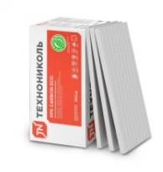 | XРС-ППС размером 450х480мм.
Обозначение расположение грядок , дорожек обслуживания | 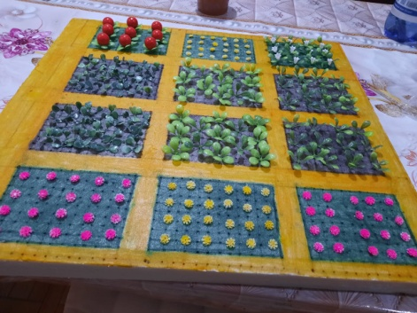 | Зелёный колер для создания имитации зелёной травы; Жёлтый колер для обозначения дорожек между участками. Коричневый для создания имитации земли и белая водоэмульсионная краска.
Каркас теплицы | 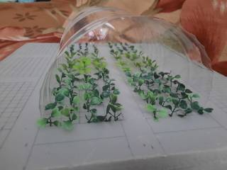 | Для замена каркаса и плёнки самой теплицы использовалась ёмкость из ПЕТ материала на 10 литров.
Внутреннее освещение | 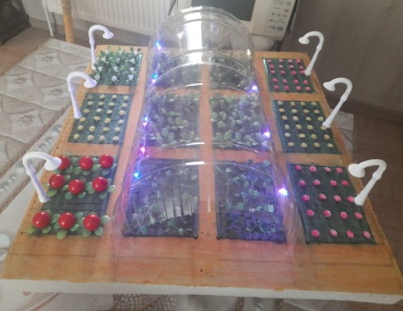 | Для внутреннего освещения теплицы использовались гирлянды с синим и красным освещением , крепилась гирлянда мало заметной медной проволокой ,для имитации ультракрасного и ультрафиолетового излучения
Наружное освещение | 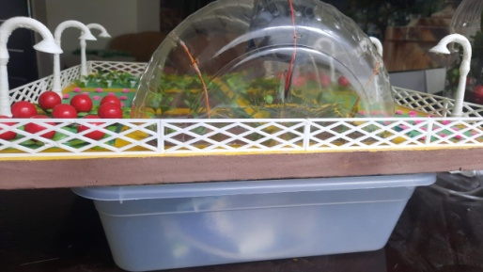 | Использовалась гирлянда белого излучения.
Фонарные столбы для ламп дневного освещения | 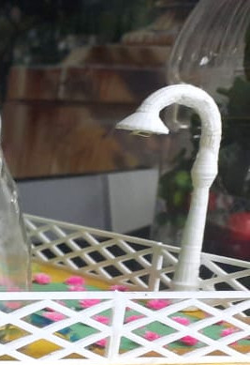 | Столбы были спроектированные в программе Компас3д версии 17.0 на принтере  ANYCUBIC I3 MEGA Имитированные фонарные столбы пустотелые в нутрии, для проводов, чтобы подать напряжение на осветители т.е. лампы освещения.
Система полива | 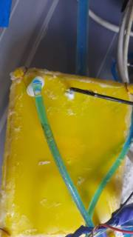 | Для имитации полива была использована медицинская капельница соединённая с маленьким насосом ,подающим подкрашенную в голубой цвет воду по капельнице.
Система повышения влажности | 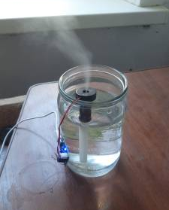 | Используется ультразвуковое устройство , которое ложится на влажную губку и при срабатывании датчика увлажнения через реле контроллера происходит включение ,а при достижения нужной влажности его отключение
GSM GPS модуль Ардуино Nano | 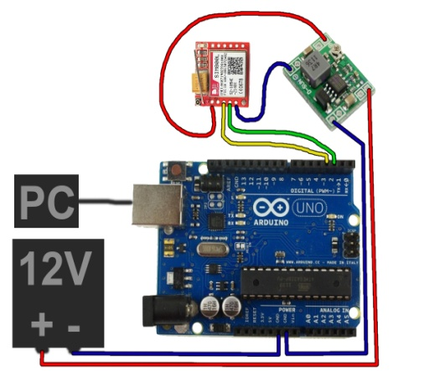 | Arduino Ide. Ардуинка подключается к ноутбуку через юсб порт, устанавливаются нужные драйвера, в программном обеспечении указывается порт подключения. Ноутбук связывается с ардуинкой и наступает творческий процесс. Пишется программа на программном языке производная C++ -Viring. В проекте использовалась готовая программная прошивка ардуинки взятая из интернета.
Соединение блока питание к реле | 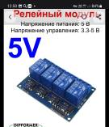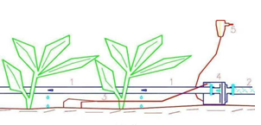 | Все датчики включаются и выключаются с помощью реле , а на реле от датчиков поступает управляющий сигнал через микроконтроллера ATmega328P-AU
Соединение датчика влажности к реле | 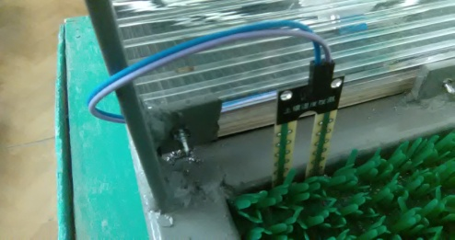
Датчик температуры и влажности воздуха BME 280 | 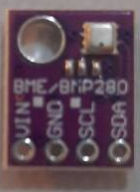 | При срабатывании датчика увлажнения через реле контроллера происходит включение ,а при достижения нужной влажности его отключение
Символьный дисплей | 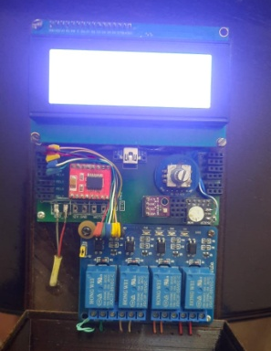 | Вся информация выводится визуально на дисплей 20 04 расшифровывается как 20 символов в одной строке и содержит 4 строки т.е. всего получается 80 символов буквенных и цифровых , которых в полнее достаточно для выводы читаемой визуально информации показания всех датчиков и в реальном времени указывает какие исполнительные устройства включены
6. Руководство по эксплуатации
6.1 Подключение модели к сети.
При подключении модели важно помнить, что максимальное значение напряжения составляет 20 В, при этом рекомендуемый диапазон напряжения от 7 до 12В включительно. Питание непосредственно микроконтроллера Arduino возможно осуществить при помощи USB коннектора с напряжением в 5В, но при этом важно учитывать, что при возникновении падения напряжения возможны сбои в работе датчиков.
После подключения питания, модель начинает работать в автоматическом режиме. Первоначально в программе задать необходимые значения параметров и наблюдать на дисплее их реальные значения, полученные от датчиков. При изменении одного из параметров, их показание на дисплее также изменятся. При возникновении короткого замыкания или скачка напряжения немедленно отключить питание, так как в общей схеме данной модели предохранительные устройства не предусмотрены, кроме встроенных в датчики и в плате Arduino.

6.2 Разработка алгоритма работы
Сначала задаются максимальные значения параметров, которые микроконтроллер будет принимать от датчиков – это влажность воздуха h, влажность земли H, температура воздуха t и атмосферное давление P, а также уровень освещенности l, который будет определяться на основании измерения сопротивления с фоторезистора R5.
Далее происходит анализ и считывание реальных параметров с датчиков и их индикация на дисплее. Затем реальные значения будут сравниваться с первоначально заданными и, в зависимости от результата сравнения, микроконтроллером будет приниматься решение о дальнейших действиях – включить обогрев, включить вентилятор охлаждения и тд.
7.Экологическая оценка готового изделия
Автоматическая система полива, освещения, вентиляции и температурный режим теплиц -это экологическое чистое производство, так как. датчики и полипропилен практически не выделяет вредные вещества, не загрязняется атмосфера, нет опасности для здоровья человека.
Полимеры не подвержены коррозии, потому как не вступают в электрохимические реакции. Благодаря таким свойствам, трубы из этих материалов стали лучшим решением в борьбе за сохранность чистой питьевой воды. На их гладкой внутренней поверхности не оседают мелкие частицы, поэтому в трубах из пластика не образовываются засоры

7.1 Экономическая оценка готового изделия
 | Наименование | Цена. руб. | Количество | Стоимость, руб
1 | Материал для основы XРС-ППС размером 450х480мм | 1740  (10 шт) | 1шт | 174
2 | Каркас теплицы (ёмкость из ПЕТ материала на 10 литров). | 230 | 1 | 230
3 | Колер | 74 | 3 | 222
4 | Внутреннее освещение  (LED-гирлянды на батарейках-с синим и красным освещением) | 66 | 3 | 198
5 | Фонарные столбы для ламп дневного освещения | 30 | 6 | 180
6 | Датчик температуры и увлажнения воздуха BME 280 | 608 | 1 | 608
7 | GSM GPS модуль Ардуино NANO | 424 | 1 | 424
 | Энкодер для Arduino | 195 | 1 | 195
8 | Релейный модуль 5V | 451 | 1 | 451
9 | Символьный дисплей LED 2004 | 507 | 1 | 507
10 | Плато автоматического управления теплицей | 300 | 1 | 300
11 | Микромодуль (часы реального времени) | 58 | 1 | 58
12 | Напечатанный корпус на 3D принтере для платы контролера теплицы. (ПЕТ пластик) | 300 | 1 | 300
13 | Провода от интернет кабеля | 0 | 8 метров | 0
14 | Электроэнергия для печатания корпуса и фонарных столбов( 160 Вт/ч) | 2720 ВТ | 17 часов | 13, 3
 | Итого |  |  | 3860,3

7.2 Расчёт на полноценную теплицу.
Предварительные расчеты по себестоимости оказались близки к реальным расходам, которые были произведены мной в ходе изготовления изделия и составили около 3860,3 рублей.
Установка системы "Умная теплица" на полноценную теплицу составит приблизительно такую же сумму, без учета стоимости кабель каналов, системы поливы из полипропиленовых труб и прочее.
Вывод
Целью являлось создание модели умной теплицы с контролем и отображением параметров температуры, освещения и влажности. При выполнении проектной работы была изучена литература по данной теме. Результатом является рабочая модель умной теплицы, способная обеспечивать автоматический контроль и поддержание заданных параметров. Была разработана электрическая принципиальная схема и подобраны подходящие элементы. Использовалась управляющая программа для микроконтроллера на языке программирования С/C++. Подобраны материалы, микросхемы, позволившие собрать рабочую модель "Умной теплицы". Решены задачи, позволяющие достичь поставленной цели.

Заключение
В разрабатываемой модели умной теплицы контроль и отображение параметров осуществляется благодаря микроконтроллеру Arduino. Такой же микроконтроллер используется для создания множества проектов в различных школах и кружках по робототехнике. Следовательно, данная модель заинтересует не только частных землевладельцев и садоводов, но также школьников и студентов на различных выставках.
Использование Arduino для решения технических целей мотивирует инновационную деятельность при изучении естественных наук. Повышает естественнонаучную грамотность, формирует экологическое мышление. Помогает в профессиональном самоопределении и формировании личностного мировоззрения учащихся.

Список используемой литературы
- Забродин Ю.С. Промышленная электроника: Учебник для вузов. – М.: Высш. школа, 1982. – 496 с.: ил.
- Каталог электронных компонентов [Электронный ресурс]. URL: http:// www.platan.ru
- Подключение дисплея к Arduino [Электронный ресурс].URL:
http://zelectro.cc/LCD1602 (дата обращения: 17.05.2019)
- Виктор Петин. Проекты с использованием контроллера Arduino, 2-е издание, Издательство: БХВ-Петербург,2015.
- Николай Курдюмов. Умная теплица. М.: Рипол Классик, 2014г. 60 С. https://libking.ru/books/home-/home-garden/589042-nikolay-kurdyumov-umnaya-

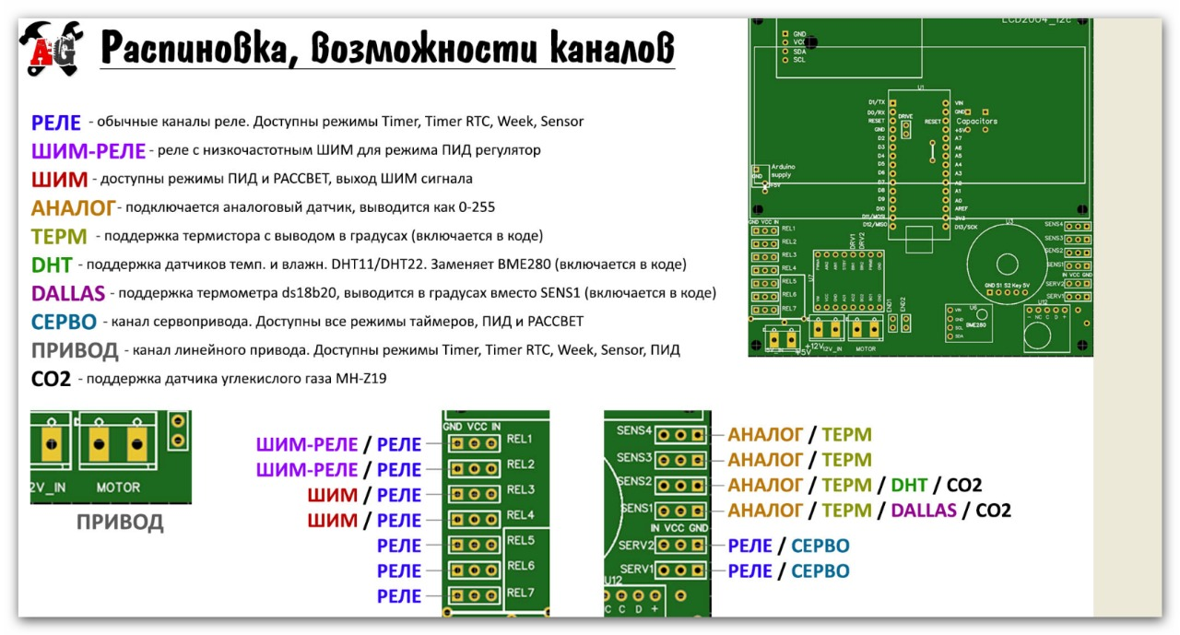
Приложение 1
Рис. 1 Рис. 1 платформа Arduino Nano

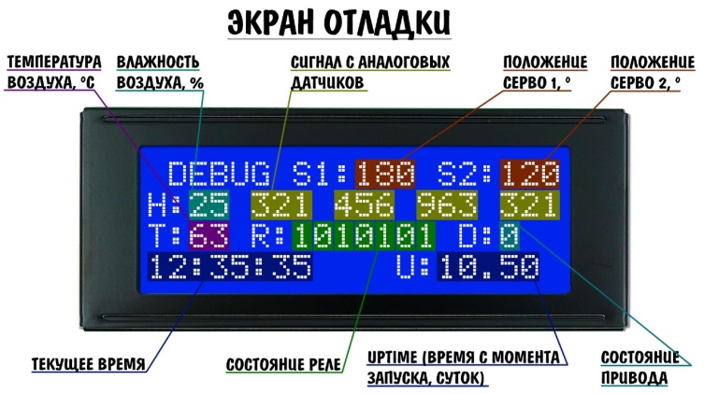 | 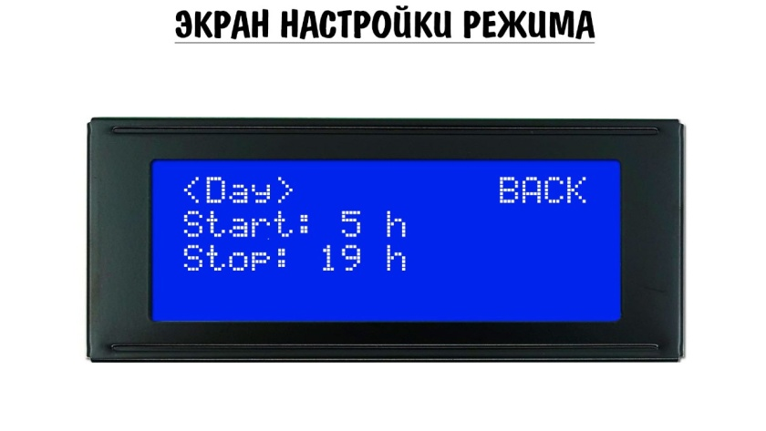
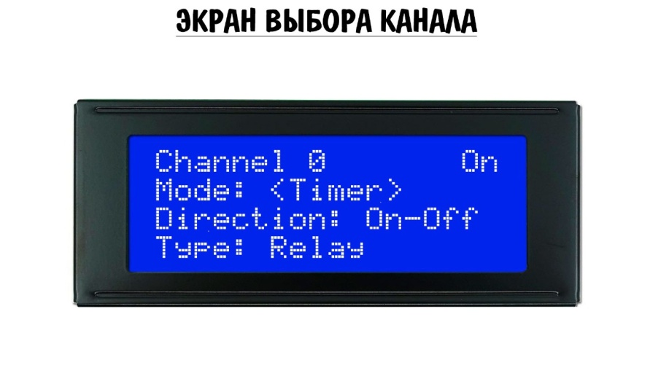 | 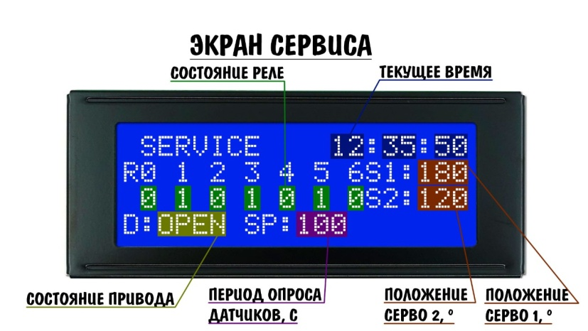
Рисунок 2 Настройка каналов на дисплеи.

